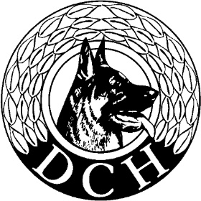 DcH Give

Indbyder til kreds-konkurrence

søndag d. 12. juni 2022

Deltagere: A

Mødested: Dyrskuevej 5, 7323 Give

Tid: Uddeling af startnumre fra kl. 07.30
Orientering hundefører kl. 08.00
Konkurrencen starter kl. 08.30

Startgebyr: A klassen 250 kr.
Betales i forbindelse med tilmelding

Tilmelding: Senest lørdag d. 21. maj 2022 via Klubmodul
Max 15 deltagere (først til mølle).

Kontakt: konkurrence@dch-give.dk

Husk: Startbog ajourført med forsikring attesteret af lokalforenings formand samt vaccinationsbevis.

Forplejning: Kantinen vil være åben fra kl. 07.00.
Nærmere information til deltagere følger.

Konkurrenceleder: 20308926

